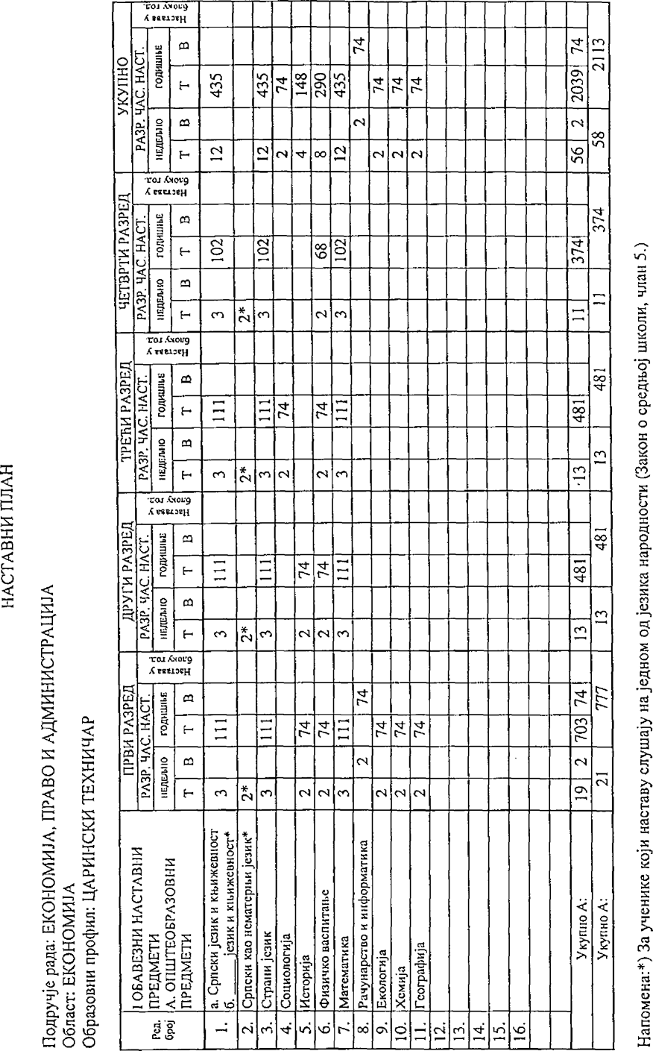

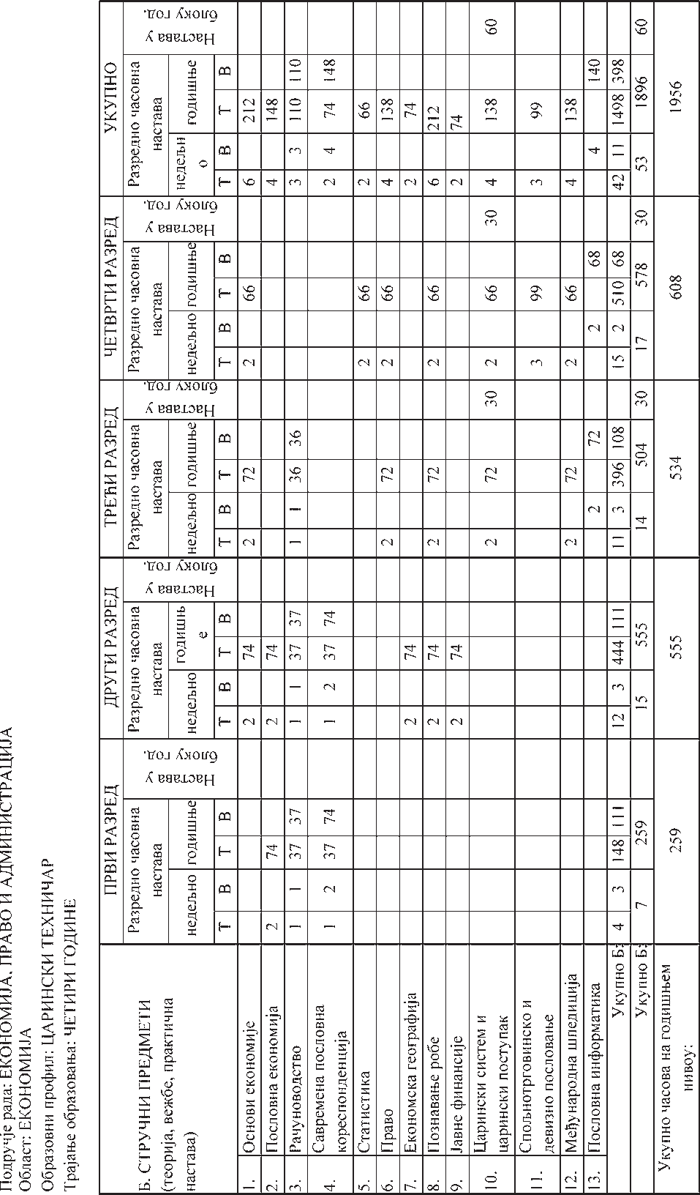

Остали обавезни облици образовно­васпитног рада током школске године

Час одељенског старешине Додатни рад *
Допунски рад * Припремни рад *
* Ако се укаже потреба за овим облицима рада

I РАЗРЕД
часова 74
до 30
до 30
до 30
- РАЗРЕД
часова 74
до 30
до 30
до 30
- РАЗРЕД
часова 74
до 30
до 30
до 30
- РАЗРЕД
часова 68
до 30
до 30
до 30
УКУПНО
часова 290
до 120
до 120
до 120

Факултативни облици образовно­васпитног рада током школске године по разредима

Екскурзија
Језик другог народа или националне мањине са елементима националне културе Други страни језик
I РАЗРЕД
часова до 3 дана
II РАЗРЕД
часова до 5 дана
III РАЗРЕД
часова
до 5 наставних дана 2 часа недељно
2 часа недељно
IV РАЗРЕД
часова
до 5 наставних дана

Други предмети *
Стваралачке и слободне активности ученика (хор, секције и друго) Друштвене активности – ученички парламент, ученичке задруге Културна и јавна делатност школе
1 – 2 часа недељно
30 – 60 часова годишње
15 – 30 часова годишње
2 радна дана

* Поред наведених предмета школа може да организује, у складу са опредељењима ученика, факултативну наставу из предмета који су утврђени наставним планом других обра- зовних профила истог или другог подручја рада, као и у наставним плановима гимназије, или по програмима који су претходно донети.

ОСТВАРИВАЊЕ НАСТАВНОГ ПЛАНА И ПРОГРАМА

Остваривање програма по недељама
Разредно-часовна настава Настава у блоку
Обавезне ваннаставне активности Матурски испит
Укупно радних недеља
I РАЗРЕД
37
II РАЗРЕД
37
2
2
III РАЗРЕД 36
1
2
39
39
39
IV РАЗРЕД 33
1
2
3
39

- Подела одељења на групе

- При реализацији часова вежби и наставе у блоку, одељење се дели на две групе из следећих предмета: рачуноводство, послов- на информатика, савремена пословна коресподенција, финансиј- ски пословање.
- Час теоријске наставе и вежби траје 45 минута, а час наста- ве у блоку траје 45 минута ако се остварује у школи и 60 минута ако се остварује у предузећу, односно установи.

